22 апреля, 2019

Sony представляет RX0 II, самую маленькую и легкую в мире ультракомпактную камеру высокого уровня*

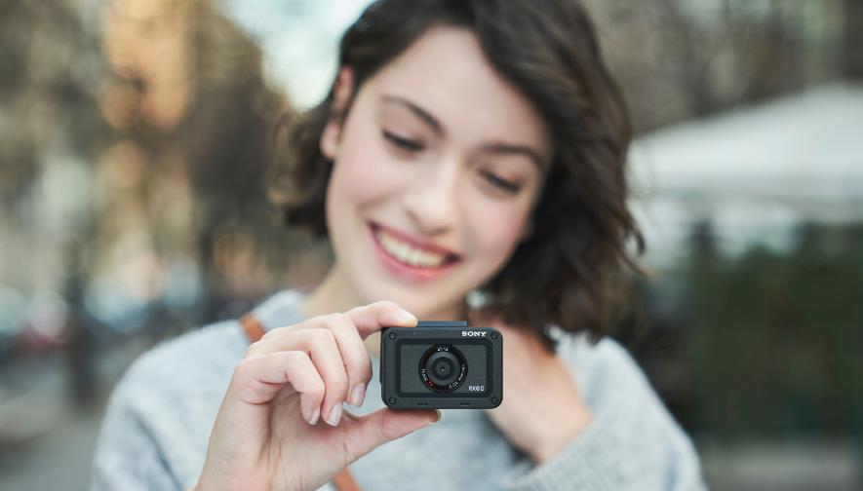

- Превосходное качество изображения, обеспечиваемое многослойной 15,3-мегаписксельной 1-дюймовой матрицей, помещенной в прочный водонепроницаемый и в высшей степени компактный корпус
- Фиксированный широкоугольный объектив ZEISS® Tessar T* 24 мм F4
- 4K-видеосъемка с возможностью записи внутрь камеры и новые технологии стабилизации изображения
- Расширенные возможности фотосъемки, включая антидисторсионный затвор с выдержкой до 1/32000 секунды и непрерывную съемку со скоростью до 16 к/с
- Возможность съемки в разнообразных условиях благодаря защищенной от влаги ЖК-панели с поворотом на 180 градусов и функции Clear Image Zoom
- Камера идеально подходит для съемки селфи благодаря улучшенному воспроизведению цвета, новому режиму воспроизведения телесных тонов и усовершенствованной функции автофокуса по глазам
- Гнездо для микрофона и рукоятка (VCT-SGR1) обеспечивают оптимальный минимальный комплект для съемки видеоблогов
- Возможность использования в системе многокамерной съемки, которая расширяет средства творческой экспрессии благодаря съемке с нескольких точек

Сегодня открыт предзаказ на новую модель в линейке компактных камер Sony – самую маленькую и легкую в мире камеру высокого уровня RX0 II (модель DSC-RX0M2). Узнать цены и оформить предзаказ можно на сайте

Сохраняя такие качества исходной модели RX0 как ультракомпактная конструкция, защиты от влаги и пыли^{ii}, ударов и деформации, новая модель обеспечивает внутреннюю запись 4K-видео, оснащена ЖК-экраном с углом поворота до 180 градусов вверх и до 90 градусов вниз, который можно использовать даже под водой,^{ii} и использует новые технологии стабилизации изображения при видеосъемке.

Центральными элементами камеры RX0 II являются многослойная 15,3-мегапиксельная^{i} CMOS-матрица Exmor RS™ c диагональю 1.0” и усовершенствованный процессор обработки изображения BIONZ X™, который обеспечивает улучшенное воспроизведение цвета, включая прекрасные телесные тона. Это мощное сочетание было оптимизировано с целью обеспечить молниеносное быстродействие и исключительное качество изображения при съемке как фото, так и видео в широком диапазоне чувствительности ISO 80-12800. Фиксированный широкоугольный объектив ZEISS® Tessar T* 24 мм^{iii} F4,0 имеет укороченное минимальное расстояние фокусировки 20 см, что делает его идеальным для съемки селфи и настольных фотографий.

Камера для любых условий съемки
RX0 II - это поистине «камера без проблем», поскольку ее можно брать с собой для съемки в самых суровых условиях, в которых не сможет работать никакая другая камера. При размерах всего 59 мм x 40,5 мм x 35 мм и весе 132 г, камера RX0 II легко помещается в кармане и готова противостоять любым стихиям. Она водонепроницаема^{ii} на глубине до 10 метров, защищена от пыли^{ii}, выдерживает падение^{vii} с высоты до 2 метров и нагрузку^{viii} до 200 кгс.

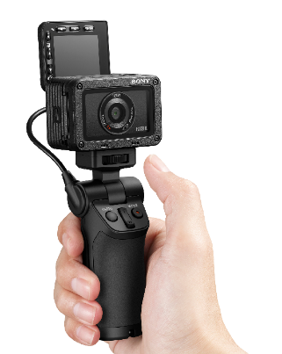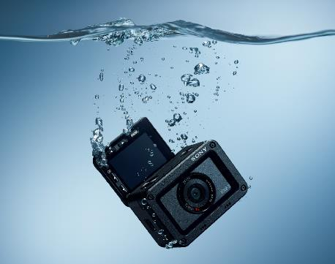

“Целью разработки оригинальной RX0 было создание камеры, которая сделает возможными новые формы творческого самовыражения благодаря своим размерам и техническим возможностям,” говорит Йен Салмон Леганье (Yann Salmon Legagneur), директор департамента маркетинга фото- и видеопродукции Sony Europe. “На этой основе мы построили новую камеру RX0 II и добавили к ней те характеристики и функции, с которыми по нашему мнению она станет идеальной камерой для любых путешествий и будет хорошо работать как при фото-, так и при видеосъемке для самых разнообразных съемочных ситуаций и сценариев видеоблогов.”

Видео и многое другое
Камера RX0 II поддерживает внутреннюю запись 4K 30p видео^{iv} с полным считыванием без объединения пикселей для сбора примерно в 1,7 раз большего объема данных, чем требуется для 4K-видео. Такая передискретизация уменьшает проявление муара и зазубренных линий и обеспечивает плавное высококачественное 4K-видео с исключительной детальностью и глубиной. С помощью недавно выпущенного компанией Sony мобильных приложений “Imaging Edge™” отснятый материал можно передавать на смартфон, монтировать и легко выкладывать в социальные сети.

Камера RX0 II оснащена встроенной в корпус электронной системой стабилизации для получения устойчивого изображения даже при съемке с рук. Стабильность изображения может быть дополнительно улучшена при экспорте отснятого материала в смартфон или планшет с помощью приложения ‘Movie Edit add-on’, в котором можно обработать дополнительную информацию, собранную во время съемки, чтобы получить видео с таким же уровнем стабильности, как при съемке с шарнирным подвесом. В приложении Sony ‘Movie Edit add-on’ можно использовать новую функцию интеллектуального кадрирования ‘Intelligent Framing’, которая поддерживает выбранный объект в центре кадра и устраняет искажения изображения в процессе окончательного монтажа. Можно выбирать формат изображения в зависимости от того, в какую социальную сеть предполагается выложить видео.

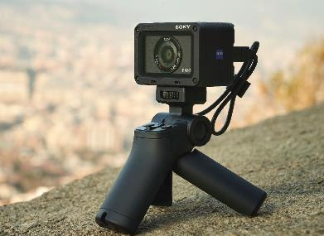

В числе дополнительных видео функций камеры RX0 II съемка с суперзамедленным движением Super Slow Motion со скоростью до 1000 к/с, HDMI выход для передачи 4K-видео без сжатия и параллельная запись proxy видео. Пользователи могут использовать профиль изображения S-Log2 и функции тайм-код / бит пользователя, чтобы получать окончательный результат, точно соответствующий их творческим замыслам.

Прецизионная фотография
Универсальность камеры RX0 II заключается в том, что наряду с возможностями видеосъемки она поддерживает множество функций для фото. Камера оснащена антидисторсионным затвором с выдержками до 1/32000 секунды и может снимать со скоростью до 16 к/с^{v} , чтобы уловить любое мимолетное выражение на лице объекта. По сравнению с исходной камерой RX0 улучшено воспроизведение естественных и живых телесных тонов, и дополнительно предусмотрена функция сглаживания дефектов кожи ‘Soft Skin Effect’, которая убирает небольшие пятна на коже и морщинки. В камере предусмотрены функции рейтинга и защиты, а также возможности группового просмотра изображений, снятых в процессе непрерывной съемки.

В камере RX0 II была модернизирована разработанная Sony для портретной съемки функция АФ по глазам, которая стала очень популярной у фотографов во всем мире. Улучшено быстродействие, точность и управление этой функцией, чтобы можно было еще проще снять потрясающий портрет. Простое нажатие до половины кнопки затвора фиксирует фокусировку на глазах объекта. В меню можно выбрать глаз, изображение которого будет фокусироваться (настройки: Левый / Правый / Авто), и назначить эту функцию на контекстную кнопку, что позволит пользователю сосредоточиться на композиции снимка.

Камера настраивается на интервальную съемку, по результатам которой можно монтировать потрясающее интервальное видео с помощью компьютерного приложения Sony “Imaging Edge” ‘viewer’.

Возможности многокамерной съемки
Средства беспроводного управления приложения Sony ‘Imaging Edge Mobile’ позволяют управлять группой, содержащей до 5 камер RX0 II, а точка доступа (которую предполагается выпустить летом 2019 года) обеспечит управление группой от 6 до 50 камер. Модель RX0 II совместима с блоком управления CCB-WD1, который поддерживает проводное подключение до 100 камер и управление многокамерной съемкой. Такие многокамерные системы открывают совершенно новый мир возможностей съемки с выбранной пользователем любой точки и свободы экспрессии.

О корпорации Sony
Sony Corporation — ведущий производитель аудио-, видео-, фотопродукции, игр, коммуникационных и информационных продуктов для потребительского и профессионального рынков. Благодаря своим прочным позициям в таких областях, как музыка, кино, компьютерные игры и интернет-бизнес, Sony имеет уникальные преимущества в отрасли электроники и развлечений и является одним из ее лидеров. К концу 2017 финансового года (по данным на 31 марта 2018 года) консолидированные ежегодные продажи Sony составили около 77 миллиардов долларов. Международный сайт Sony: http://www.sony.net/

За дополнительной информацией обращайтесь:
Серопегина Александра, менеджер по связям с общественностью
компании Sony Electronics в России
Тел: +7 (495) 258-76-67, доп. 1353
Alexandra.Seropegina@sony.com

Приблизительное эффективное число мегапикселей
В зависимости от условий и обстоятельств использования, компания не дает никаких гарантий относительно повреждения, сбоя в работе камеры или нарушения защиты от влаги и пыли. Защита от влаги и пыли соответствует уровню IP68 в промышленных стандартах Японии (JIS). Под водой минимальное расстояние фокусировки увеличивается, а угол обзора сужается. Эта камера тонет в воде, используйте наручный ремень, чтобы ее не потерять
Рассчитано по углу обзора (эквивалент 35 мм)
Wi-Fi не работает. Разрешение QFHD:3840×2160. Для записи видео в формате XAVC S требуется карта памяти SDHC/SDXC класс 10 или выше. Для записи на скорости 100 Мбит/с требуется карта UHS-I (U3) micro SDHC/SDXC
В режиме непрерывной съемки с приоритетом выдержки. Фокус и экспозиция фиксируются в первом кадре
Среди цифровых камер с фиксированным объективом, 1.0” матрицей и ЖК-экраном с изменяемым углом наклона. По состоянию на март 2019 года, по данным исследований Sony, в линейке камер Sony
Тест на механический удар при падении на фанеру толщиной 5 см в соответствии со стандартом MIL-STD810G C1 Method 516.7. Во время тестирования ЖК-экран закрыт
Условия испытаний Sony. Во время тестирования ЖК-экран закрыт
Под водой использование функций беспроводного управления невозможно
По сравнению с DSC-RX0
ISO 80, 100: когда диапазон расширен. Только для фотосъемки
Ширина x высота x глубина
Приблизительный вес вместе с аккумулятором и носителем
Возможность передачи и воспроизведения видео зависит от используемого смартфона
Только для съемки видео
Дополнительное мобильное приложение для ‘Imaging Edge Mobile’
Угол обзора становится уже, чем на фактическом снимке. Кадр становится меньше исходного изображения. Качество отснятого видео можно повысить до Full HD
Запись звука невозможна. Требуется карта памяти micro SDXC или SDHC класс 10 или выше.
Во время интервальной съемки Wi-Fi не работает. Требуются новейшие версии приложения Imaging Edge ‘Viewer’ и компьютерного приложения PlayMemories Home.
Недоступно при съемке 4K видео, видео с разрешением FHD 120p (NTSC)/100p (PAL) или интервального видео. При радиоуправлении невозможно одновременно использовать камеры DSC-RX0 и DSC-RX0M2. Число устройств, которые можно подключить, может меняться в зависимости от характеристик используемой точки доступа, смартфона или планшета, а также от радиоволновой обстановки на месте съемки.
Для получения подробной информации о совместимости с приложением Imaging Edge Mobile зайдите на страницу https://www.sony.net/iem/
При использовании блока управления CCB-WD1 необходимо модернизировать программное обеспечение камер до новейшей версии (поддерживается версия 2.00 и более поздние.) По результатам внутренних испытаний Sony можно объединить в одной конфигурации до 100 пар камер DSC-RX0M2 и блоков управления *в линейке камер Sony

